leiomioma em útero de CADELA: RELATO DE CASO
Michele Caroline Ribeiro do Carmo Rocha¹*, Tatiana Batista da Silva², Naiara Santos Perdigão Pereira², Nathália Leijoto Pinto Lourenço, Bruna Bistene Roque¹ e Rubens Antônio Carneiro³.
¹Graduanda em Medicina Veterinária – UFMG – Belo Horizonte/MG – Brasil – *Contato: michele.caroline@hotmail.com
²Médica Veterinária (Império dos Bichos)
³Professor de Medicina Veterinária – UFMG – Belo Horizonte/MG – Brasil

INTRODUÇÃO
A incidência de neoplasias uterinas é menos comum entre todos os tumores em cadelas. Os animais mais acometidos são cadelas adultas de meia idade, sem predileção por raça. Esses tumores podem ter origem epitelial, como adenomas e adenocarcinomas, e mesenquimal, que são os fibromas, fibrossarcomas, leiomiomas, leiomiossarcomas, lipomas e lipossarcomas¹. Em cadelas, a neoplasia uterina mais frequente é o leiomioma. Os animais acometidos podem apresentar ciclos estrais anormais e/ou secreções vaginais mucoides ou hemorrágicas em função da irritação do tumor e da erosão vascular, podendo causar obstrução de cérvix e causar piometra².
O leiomioma é uma neoplasia benigna de comportamento não invasivo em geral, não metastático e de crescimento lento, podendo desenvolver nódulos solitários ou numerosos³. O crescimento do tumor pode comprimir o cólon, a bexiga ou a uretra, causando estreitamento ou obstrução².
As massas externas podem ser identificadas pela palpação ou vaginoscopia e as neoplasias abdominais requerem avaliação radiográfica e ultrassonográfica para identificar possíveis massas em útero e demais estruturas abdominais. O diagnóstico histológico é feito após biopsia. O tratamento indicado para o leiomioma é a excisão cirúrgica, sendo o prognóstico bom se a localização tumoral permitir a excisão cirúrgica completa⁴.

RELATO DE CASO E DISCUSSÃO
Foi atendida em uma clínica veterinária particular, na cidade de Belo Horizonte, Minas Gerais, uma cadela da raça Pequinês, de 11 anos de idade, pesando 3,1 quilogramas, não castrada, vacinada e desverminada, com histórico de tenesmo seguido por diarreia líquida e amarronzada. Ao exame físico, linfonodos normais, mucosas discretamente hipocoradas, turgor cutâneo discretamente comprometido, escore corporal 3/9, apresentando cegueira bilateral, halitose e tártaro moderado. Incomodo doloroso a palpação abdominal, que era dificultada pela presença de massa na região.
Pela ultrassonografia abdominal, foi visibilizada presença de estrutura hipoecogênica e heterogênea de contornos parcialmente definidos, margens irregulares medindo aproximadamente 98,79x56,07 mm em plano longitudinal e 52,09x59,37 mm em plano transversal em região hipogástrica medial entre vesícula urinária e colón descendente, em região de corpo uterino, sugerindo processo neoplásico. O corno uterino apresentava paredes finas e irregulares, com ecotextura homogênea e presença de discreta quantidade de conteúdo intraluminal anecogênico, sugerindo como possibilidades diagnósticas piometra, mucometra ou hemometra.
Ao hemograma foi observado discretas neutrofilia, linfopenia e monocitopenia. Nos demais exames auxiliares, foram demonstrados níveis séricos aumentados de amilase e creatinofosfoquinase (CK).
A cadela foi então submetida à ovariosalpingohisterectomia (OSH) onde percebeu-se que a cérvix onde se encontrava o tumor estava aderida à bexiga e ao reto, sendo necessária a dissecação da mesma. A peça cirúrgica, contendo ovários, útero, corpo e massa de crescimento lento (Fig. 1c, e), foi encaminhada para análise histopatológica. O exame histopatológico revelou uma proliferação de células neoplásicas, moderadamente celular, não encapsulada, formada por feixes entrelaçados de células alongadas. As células apresentam citoplasma abundante eosinofílico, pouco delimitado, núcleos alongados, alguns ovalados, com bordas abauladas, cromatina fina e nucléolos evidentes. Observa-se fibras cortadas na longitudinal e na transversal, discreta anisocariose e raras figuras de mitose, sendo o diagnóstico compatível com leiomioma e útero apresentando hiperplasia endometrial cística.

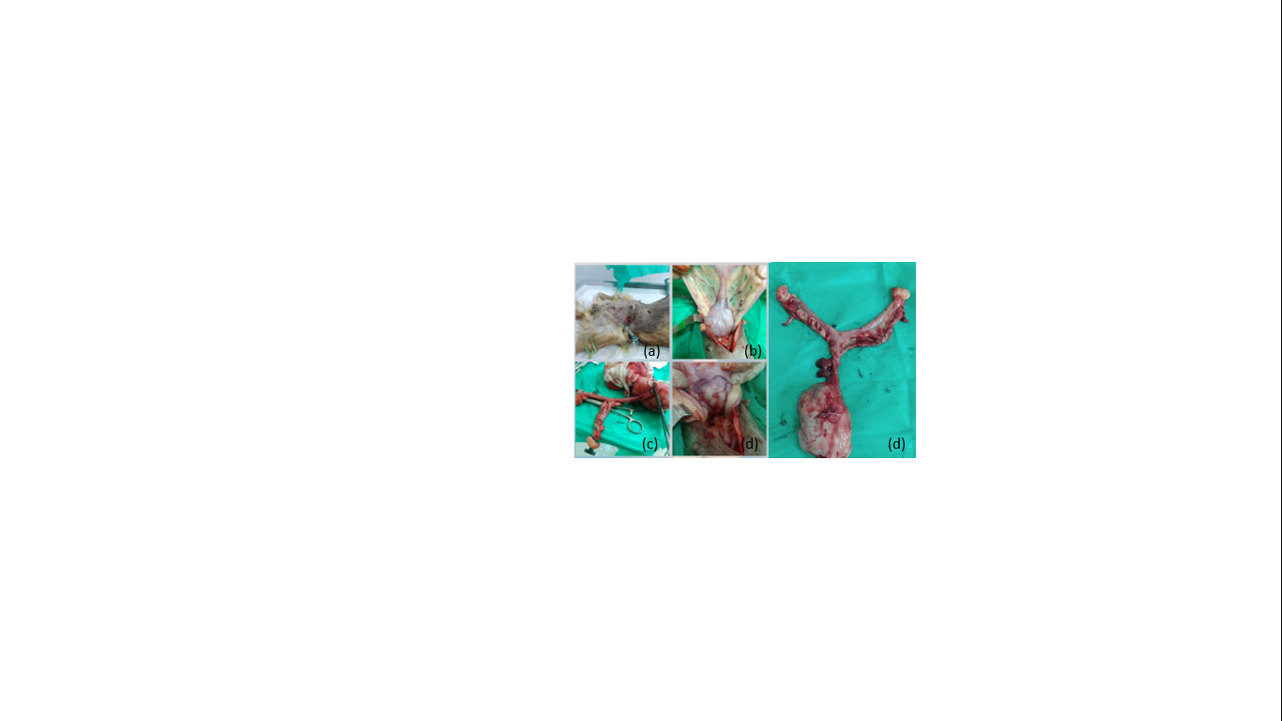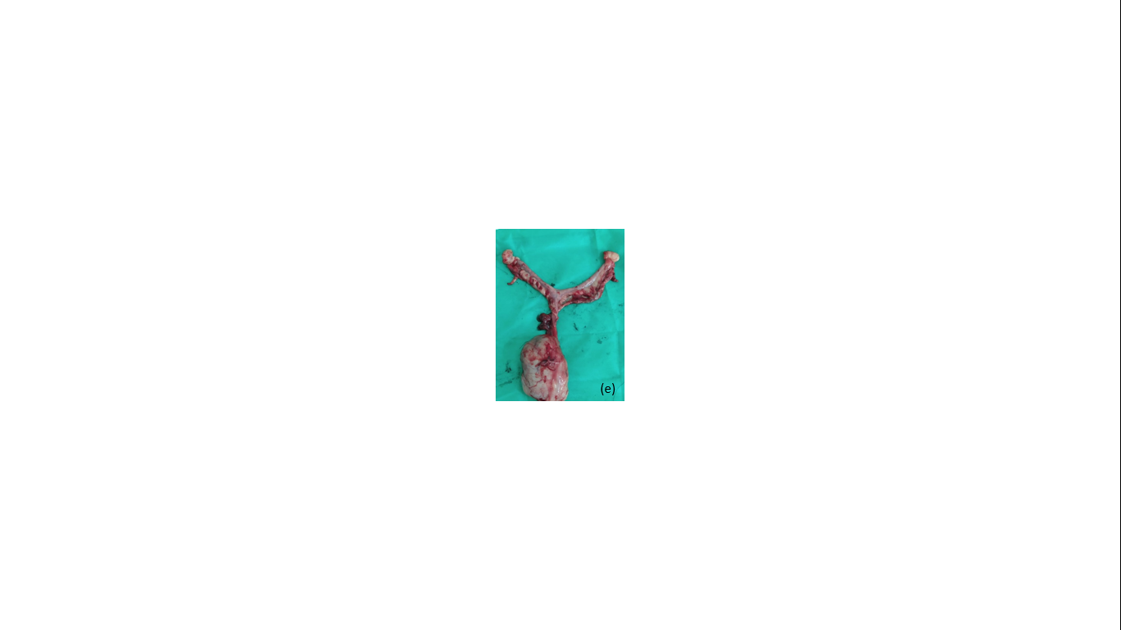

Figura 1: (a) notório aumento de volume abdominal causado pelo tumor (b) tumor localizado em cérvix uterina (c) tumor após OSH (d) tumor de difícil delimitação devido a aderência à bexiga e ao reto (e) peça enviada para histopatologia
Fonte: Tatiana Batista da Silva.

CONSIDERAÇÕES FINAIS
O presente relato demonstra a importância de exames de imagem para identificação de massas abdominais, e a necessidade dos exames histopatológicos para diagnóstico definitivo e indicações terapêuticas adequadas.

REFERÊNCIAS BIBLIOGRÁFICAS



